Laporan Praktikum IV Pseudocode dan Flowchart



Nama : Innama Maesa Putri

NIM : 2341720235

Kelas : 1B

Prodi : D-IV Teknik Informatika

1. Percobaan 1

Source code dan output :

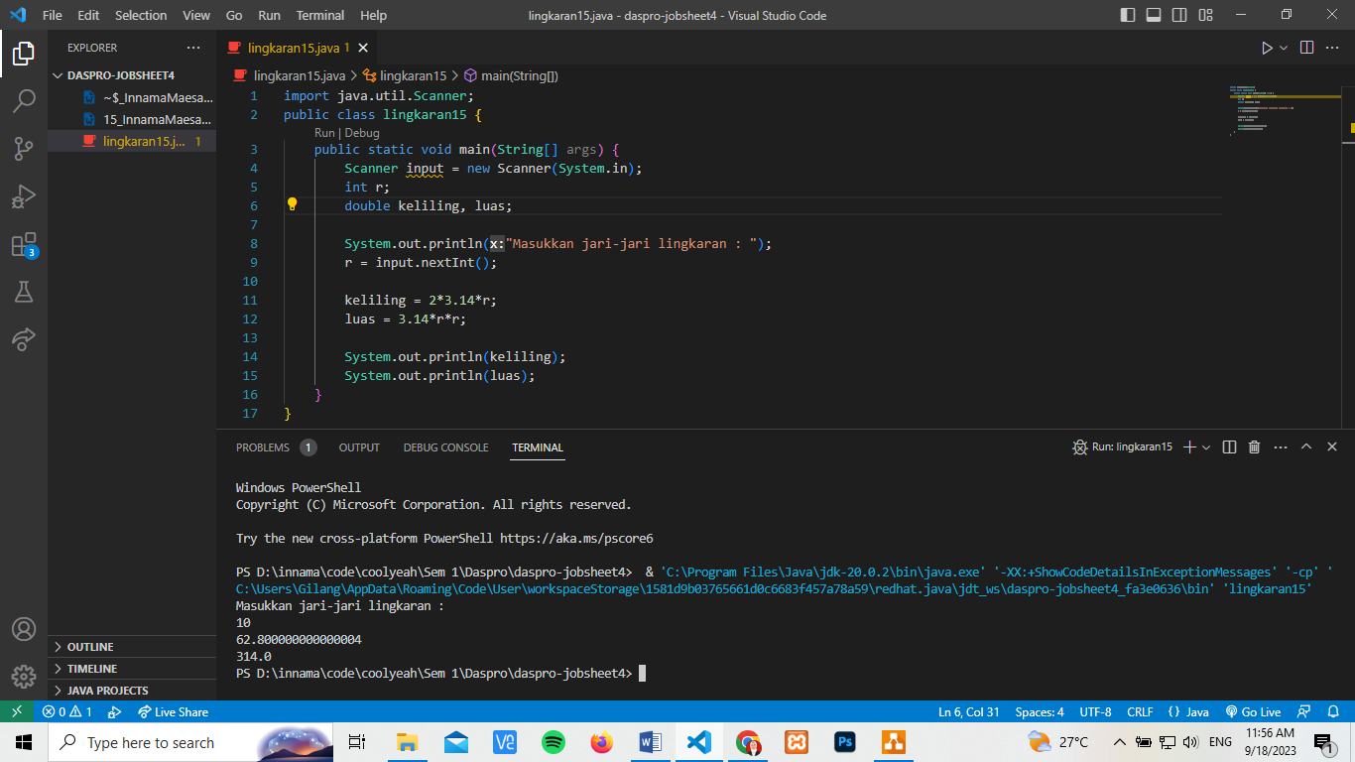

1. Pada percobaan 1 yang telah dilakukan modifikasilah pseudocode, dengan nilai phi 3.14 yang dimasukkan langsung di proses diubah menjadi sebuah variable phi yang diberikan nilai awal 3.14!

|  |
| --- |
| Algoritma: Lingkaran15  {dibaca jari-jari lingkaran dari piranti masukan. Hitunglah keliling dan luas lingkaran tersebut}  Deklarasi:  r : int  keliling, luas, phi : double  set phi = 3.14  Deskripsi:  1. print “masukkan jari-jari lingkaran!”  2. read r  3. keliling = 2*phi*r  4. luas = phi *r*r  5. print keliling  6. print luas |

1. Buatlah flowchart berdasarkan pseudocode yang telah dimodifikasi pada soal no 1!.

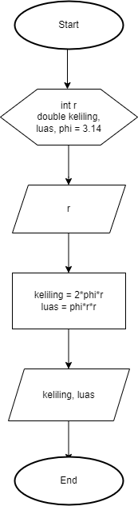

1. Implementasikan hasil modifikasi pseudocode yang telah dilakukan pada soal no 1 kedalam kode program (modifikasi kode program sesuai pseudocode pada soal no 1)!

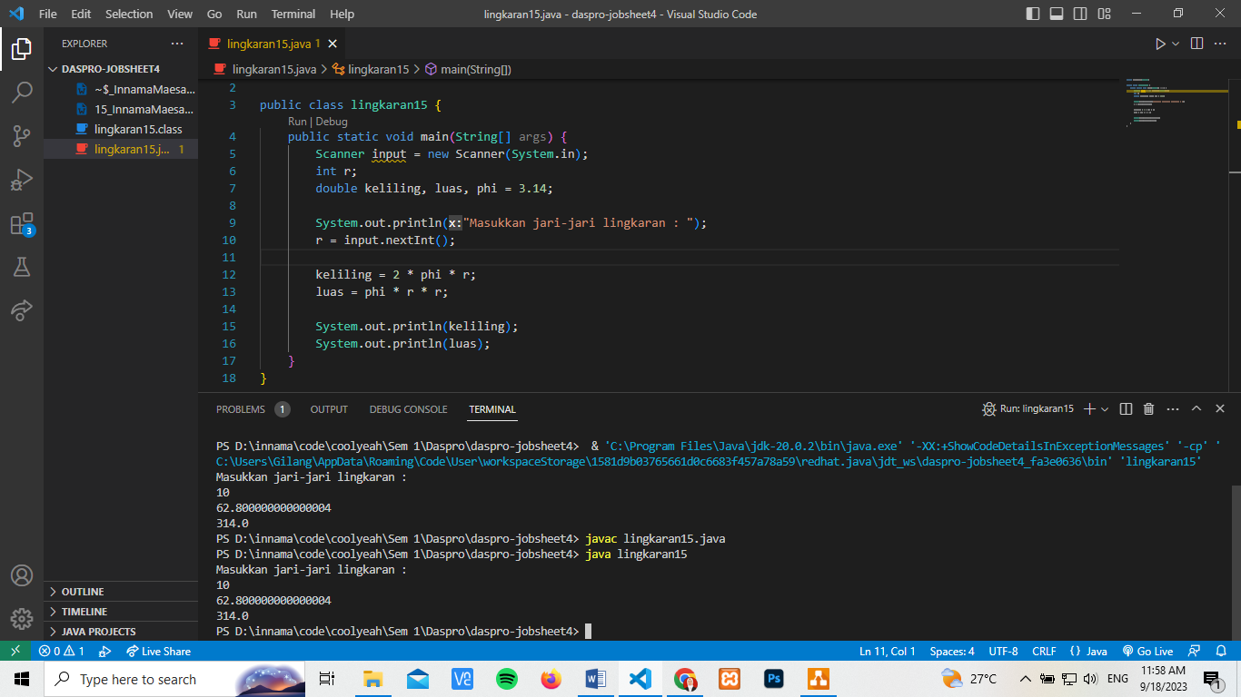

1. Percobaan 2
   1. Buatlah pseudocode pada berdasarkan flowchart pada percobaan 2, kemudian lakukan modifikasi dimana besaran gaji dan potongan gaji adalah inputan juga!

|  |
| --- |
| Algoritma : Gaji15  {dibaca jumlah masuk, tidak masuk, besaran gaji, dan potongan gaji. Hitunglah total gaji}  Deklarasi :  jmlMasuk, jmlTdkMasuk, TotGaji, gaji, potGaji : int  Deskripsi :  1. print “masukkan jumlah masuk”  2. read jmlMasuk  3. print “masukkan jumlah tidak masuk”  4. read jmlTdkMasuk  5. print “masukkan besaran gaji”  6. read gaji  7. print “masukkan potongan gaji”  Read potGaji  8. Totgaji = (jmlMasuk*gaji)-(jmlTdkMasuk*potGaji)  9. print “total gaji”  10. print totGaji |

* 1. Implementasikan pseudocode pada soal no 1 menjadi sebuah kode program (modifikasi program percobaan 2 sesuai pseudocode pada soal no 1)!

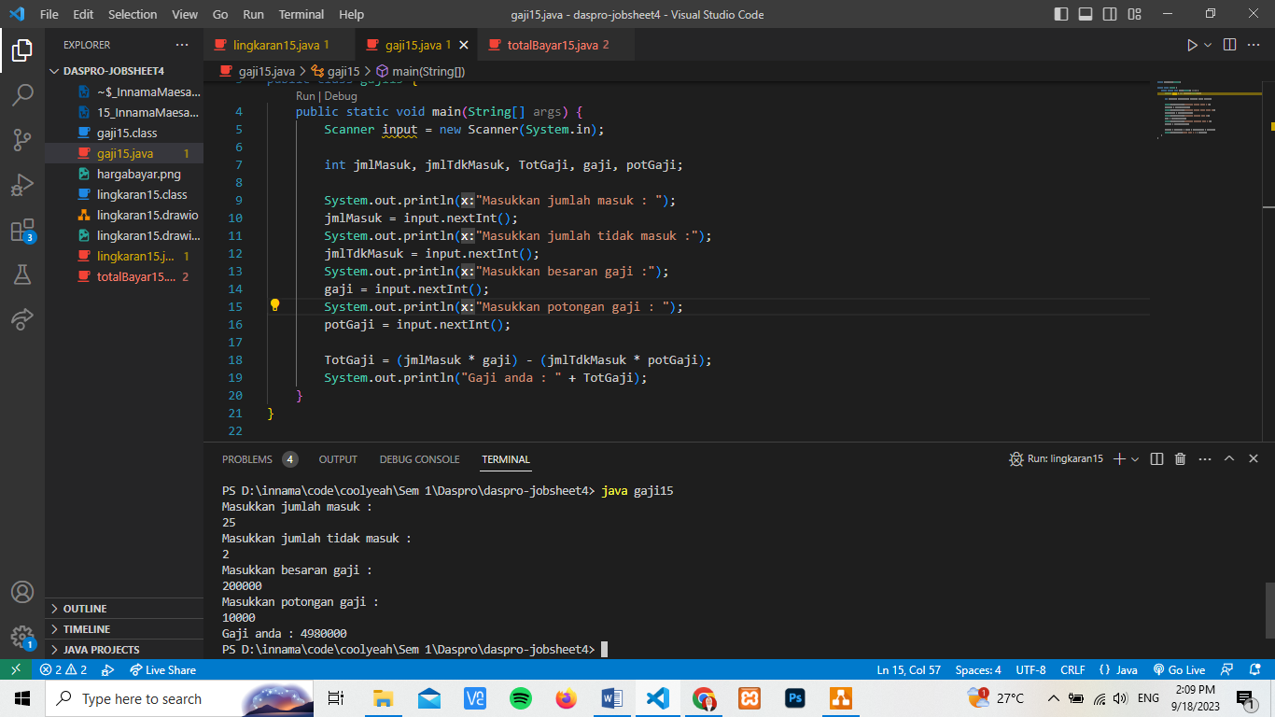

1. Percobaan 3
   1. Modifikasilah pseudocode dan flowchart pada percobaan 3 dengan menambahkan inputan merk buku dan jumlah halaman buku, kemudian ubahlah besaran diskon menjadi sebuah inputan juga!

|  |
| --- |
| Algoritma: Harga_Bayar_15  {dibaca harga barang dan jumlah barang dari piranti masukan. Hitunglah jumlah diskon dan harga barang}  Deklarasi:  harga, jumlah, jmlHalaman : int  dis, total, bayar, jmlDis : double  merkBuku : String  Deskripsi:  1. print "Masukkan harga barang yang dibeli”  2. read harga  3. print " Masukkan jumlah barang yang dibeli”  4. read jumlah  5. print “Masukkan besaran diskon”  6. read dis  7. print “Masukkan merk buku”  8. read merkBuku  9. print “Masukkan halaman buku”  10. read jmlHalaman  11. total = harga *jumlah  12. jmlDis=total*dis  13. bayar=total-jmlDis  14. print “Anda telah membeli buku dengan merk”  15. print merkBuku  16. print “yang memiliki jumlah halaman”  17. print jmlHalaman  18. print “Diskon yang anda dapatkan adalah”  19. print jmlDiskon  20. print "Jumlah yang harus dibayar adalah”  21. print bayar |

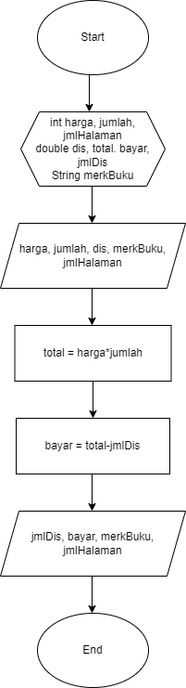

* 1. Implementasikanlah pseudocode atau flowchart pada soal no 1 kedalam kode program dengan memodifikasi kode program pada percobaan 3!

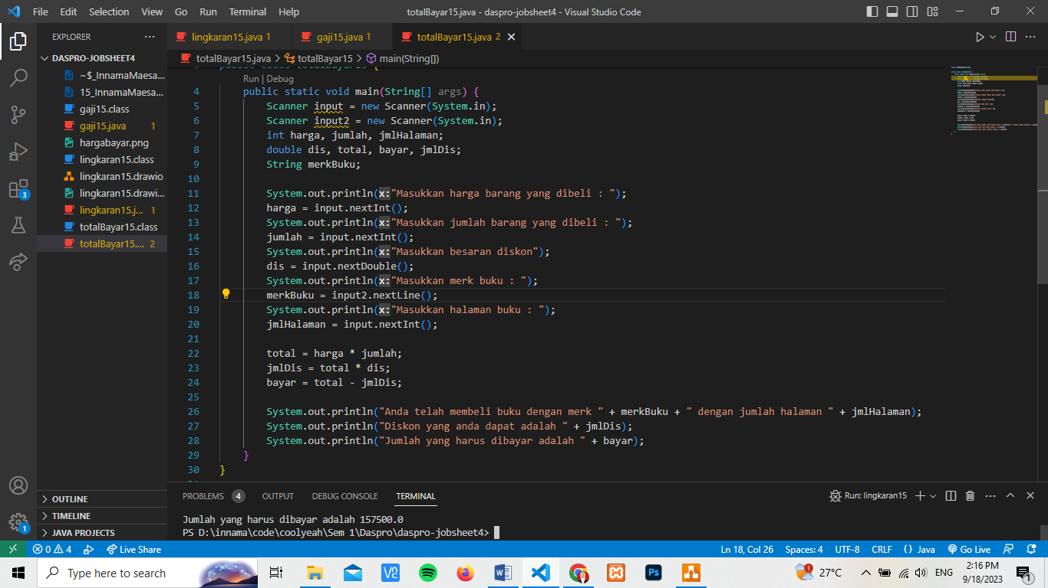

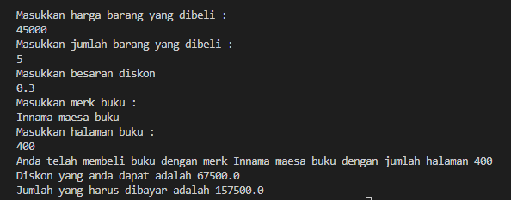

Tugas

1. Pseudocode

|  |
| --- |
| Algoritma sistem mesin atm  {dibaca nominal transfer dan no rekening tujuan. Hitung saldo akhir setelah proses transfer}  Deklarasi :  nom_transfer, sisa_saldo, saldo_awal : int  set saldo_awal = 50000000  no_rek_tujuan : String  Deskripsi :  1. Print “masukkan nomor rekening tujuan”  2. read no_rek_tujuan  3. Print “masukkan nominal transfer”  4. read nom_transfer  5. If nom_transfer > saldo_awal :  Then print “transaksi gagal”  6. else :  Then sisa_saldo = saldo_awal – nom_transfer  Print “Transfer ke nomor rekening : “  Print no_rek_tujuan  Print “Sisa saldo anda : “  Print sisa_saldo |

1. Flowchart

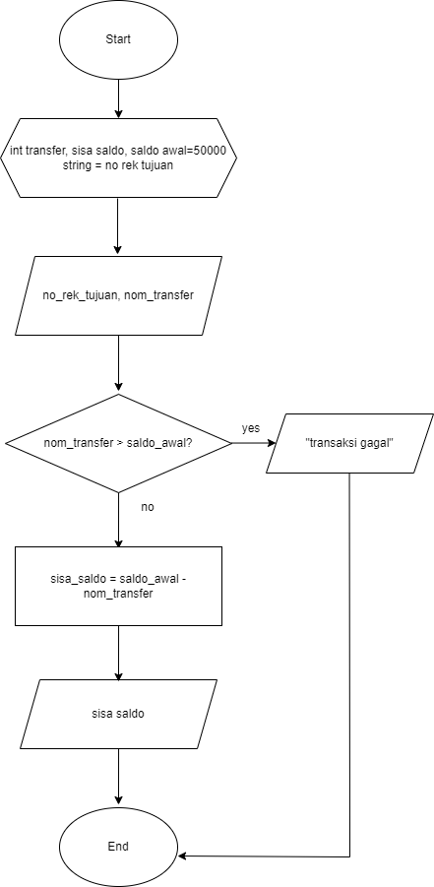

1. Implementasi

